16.pielikums
Ministru kabineta
2013.gada 19.marta
noteikumiem Nr.154

Alsungas novada administratīvās teritorijas robežas apraksts

2012.gada 1.oktobris
(robežas apraksta sagatavošanas datums)

Nr.  p.k. | Tās zemes vienības kadastra apzīmējums, pa kuru noteikta administratīvās teritorijas robeža | Robežojošās administratīvās teritorijas nosaukums
 | 62420010139 | Ventspils novads
 | 62420010026 | Ventspils novads
 | 62420010020 | Ventspils novads
 | 62420010139 | Ventspils novads  Kuldīgas novads
 | 62420010095 | Kuldīgas novads
 | 62420010050 | Kuldīgas novads
 | 62420010174 | Kuldīgas novads
 | 62420010094 | Kuldīgas novads
 | 62420010134 | Kuldīgas novads
 | 62420010099 | Kuldīgas novads
 | 62420010041 | Kuldīgas novads
 | 62420010105 | Kuldīgas novads
 | 62420010124 | Kuldīgas novads
 | 62420010079 | Kuldīgas novads
 | 62420010130 | Kuldīgas novads
 | 62420010192 | Kuldīgas novads
 | 62420020099 | Kuldīgas novads
 | 62420020095 | Kuldīgas novads
 | 62420020058 | Kuldīgas novads
 | 62420020120 | Kuldīgas novads
 | 62420020157 | Kuldīgas novads
 | 62420020118 | Kuldīgas novads
 | 62420020110 | Kuldīgas novads
 | 62420020119 | Kuldīgas novads
 | 62420020022 | Kuldīgas novads
 | 62420020036 | Kuldīgas novads
 | 62420020116 | Kuldīgas novads
 | 62420020043 | Kuldīgas novads
 | 62420020040 | Kuldīgas novads
 | 62420020072 | Kuldīgas novads
 | 62420020059 | Kuldīgas novads
 | 62420020073 | Kuldīgas novads
 | 62420020089 | Kuldīgas novads
 | 62420020005 | Kuldīgas novads
 | 62420020006 | Kuldīgas novads
 | 62420020001 | Kuldīgas novads
 | 62420020179 | Kuldīgas novads
 | 62420020080 | Kuldīgas novads
 | 62420020063 | Kuldīgas novads
 | 62420020087 | Kuldīgas novads
 | 62420020167 | Kuldīgas novads
 | 62420020166 | Kuldīgas novads
 | 62420060016 | Kuldīgas novads
 | 62420060049 | Kuldīgas novads
 | 62420060042 | Kuldīgas novads
 | 62420060003 | Kuldīgas novads
 | 62420060063 | Kuldīgas novads
 | 62420060019 | Kuldīgas novads
 | 62420060047 | Kuldīgas novads
 | 62420060043 | Kuldīgas novads
 | 62420060012 | Kuldīgas novads
 | 62420090060 | Kuldīgas novads
 | 62420090236 | Kuldīgas novads
 | 62420090197 | Kuldīgas novads
 | 62420090119 | Kuldīgas novads
 | 62420090213 | Kuldīgas novads
 | 62420090048 | Kuldīgas novads
 | 62420090163 | Kuldīgas novads
 | 62420090227 | Kuldīgas novads
 | 62420090141 | Kuldīgas novads
 | 62420090237 | Kuldīgas novads
 | 62420090254 | Kuldīgas novads
 | 62420090220 | Kuldīgas novads
 | 62420090044 | Kuldīgas novads
 | 62420090064 | Kuldīgas novads
 | 62420090016 | Kuldīgas novads
 | 62420090220 | Kuldīgas novads
 | 62420090022 | Kuldīgas novads
 | 62420120166 | Kuldīgas novads
 | 62420120151 | Kuldīgas novads
 | 62420120023 | Kuldīgas novads
 | 62420120061 | Kuldīgas novads
 | 62420120144 | Kuldīgas novads
 | 62420120062 | Kuldīgas novads
 | 62420120007 | Kuldīgas novads
 | 62420120135 | Kuldīgas novads
 | 62420120040 | Kuldīgas novads
 | 62420120050 | Kuldīgas novads
 | 62420120096 | Kuldīgas novads
 | 62420120171 | Kuldīgas novads
 | 62420120082 | Kuldīgas novads
 | 62420120033 | Kuldīgas novads
 | 62420120130 | Kuldīgas novads
 | 62420120142 | Kuldīgas novads
 | 62420120008 | Kuldīgas novads
 | 62420120004 | Kuldīgas novads
 | 62420120103 | Kuldīgas novads
 | 62420120169 | Kuldīgas novads
 | 62420110019 | Kuldīgas novads
 | 62420110032 | Kuldīgas novads
 | 62420110052 | Kuldīgas novads
 | 62420110030 | Kuldīgas novads
 | 62420110090 | Kuldīgas novads
 | 62420110043 | Kuldīgas novads
 | 62420110037 | Kuldīgas novads
 | 62420110008 | Kuldīgas novads
 | 62420110040 | Kuldīgas novads
 | 62420110076 | Kuldīgas novads
 | 62420110066 | Kuldīgas novads
 | 62420110058 | Kuldīgas novads
 | 62420110020 | Kuldīgas novads
 | 62420110083 | Kuldīgas novads
 | 62420110028 | Kuldīgas novads
 | 62420110064 | Kuldīgas novads
 | 62420110072 | Kuldīgas novads
 | 62420110064 | Kuldīgas novads
 | 62420110029 | Kuldīgas novads
 | 62420110071 | Kuldīgas novads
 | 62420110015 | Kuldīgas novads
 | 62420110097 | Kuldīgas novads
 | 62420110060 | Kuldīgas novads
 | 62420110088 | Kuldīgas novads
 | 62420100042 | Kuldīgas novads
 | 62420100253 | Kuldīgas novads
 | 62420100041 | Kuldīgas novads
 | 62420100017 | Kuldīgas novads
 | 62420100040 | Kuldīgas novads
 | 62420100118 | Kuldīgas novads
 | 62420100024 | Kuldīgas novads
 | 62420100055 | Kuldīgas novads
 | 62420100023 | Kuldīgas novads
 | 62420100056 | Kuldīgas novads
 | 62420100091 | Kuldīgas novads
 | 62420100126 | Kuldīgas novads  Pāvilostas novads
 | 62420100207 | Pāvilostas novads
 | 62420100249 | Pāvilostas novads
 | 62420100127 | Pāvilostas novads
 | 62420100206 | Pāvilostas novads
 | 62420100063 | Pāvilostas novads
 | 62420100222 | Pāvilostas novads
 | 62420100064 | Pāvilostas novads
 | 62420100095 | Pāvilostas novads
 | 62420100089 | Pāvilostas novads
 | 62420100050 | Pāvilostas novads
 | 62420100181 | Pāvilostas novads
 | 62420100134 | Pāvilostas novads
 | 62420100049 | Pāvilostas novads
 | 62420100195 | Pāvilostas novads
 | 62420100223 | Pāvilostas novads
 | 62420100144 | Pāvilostas novads
 | 62420100048 | Pāvilostas novads
 | 62420100151 | Pāvilostas novads  Ventspils novads
 | 62420100139 | Ventspils novads
 | 62420100173 | Ventspils novads
 | 62420100172 | Ventspils novads
 | 62420100150 | Ventspils novads
 | 62420100131 | Ventspils novads
 | 62420100149 | Ventspils novads
 | 62420100087 | Ventspils novads
 | 62420100180 | Ventspils novads
 | 62420100217 | Ventspils novads
 | 62420100258 | Ventspils novads
 | 62420030008 | Ventspils novads
 | 62420030102 | Ventspils novads
 | 62420030033 | Ventspils novads
 | 62420030102 | Ventspils novads
 | 62420030084 | Ventspils novads
 | 62420030097 | Ventspils novads
 | 62420030010 | Ventspils novads
 | 62420030096 | Ventspils novads
 | 62420030010 | Ventspils novads
 | 62420030092 | Ventspils novads
 | 62420030050 | Ventspils novads
 | 62420030095 | Ventspils novads
 | 62420030163 | Ventspils novads
 | 62420030064 | Ventspils novads
 | 62420030092 | Ventspils novads
 | 62420010139 | Ventspils novads
 | 62420010088 | Ventspils novads

Alsungas novada administratīvās teritorijas robežas karte

2012.gada 1.oktobris
(robežas kartes sagatavošanas datums)

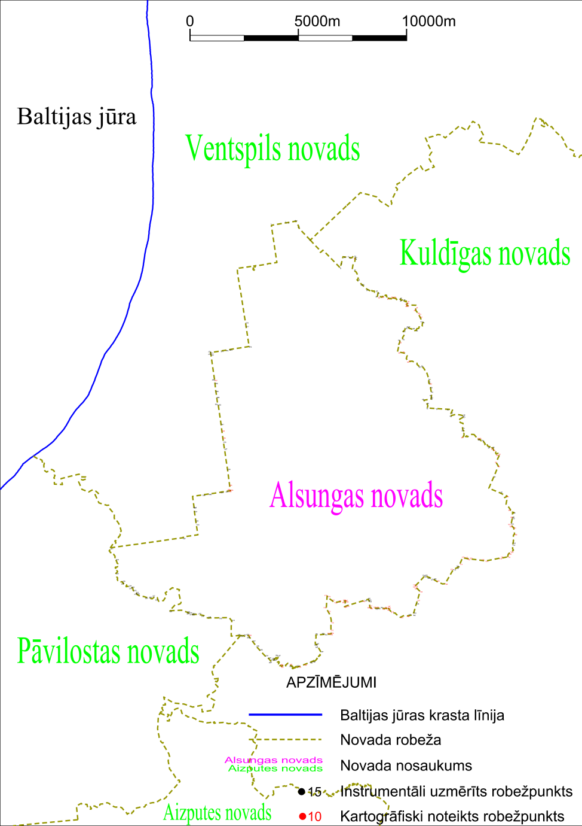

Tieslietu ministra vietā –
iekšlietu ministrs R.Kozlovskis

